**LESMDM功能范围定义**

1. LES客户 2

1.1. LES客户信息维护 2

1.2. LES客户数据导入 3

1.3. LES客户单字段导入 4

1.4. CP客户信息维护 4

2. LES物料 4

2.1. LES物料信息维护 4

2.2. LES物料数据导入 6

2.3. LES物料单字段导入 6

3. LES供应商数据 7

4. LES社会化物料 7

5. LES社会化客户 8

6. LES社会化BOM 8

7. 小功能 9

7.1. 人员角色分片 9

7.2. 按批次ID批量提交 9

7.3. 值信息维护 9

7.4. 值集信息维护 10

7.5. 登陆及账号管理 10

7.6. 修改密码 10

## LES客户

### LES客户信息维护

查询界面

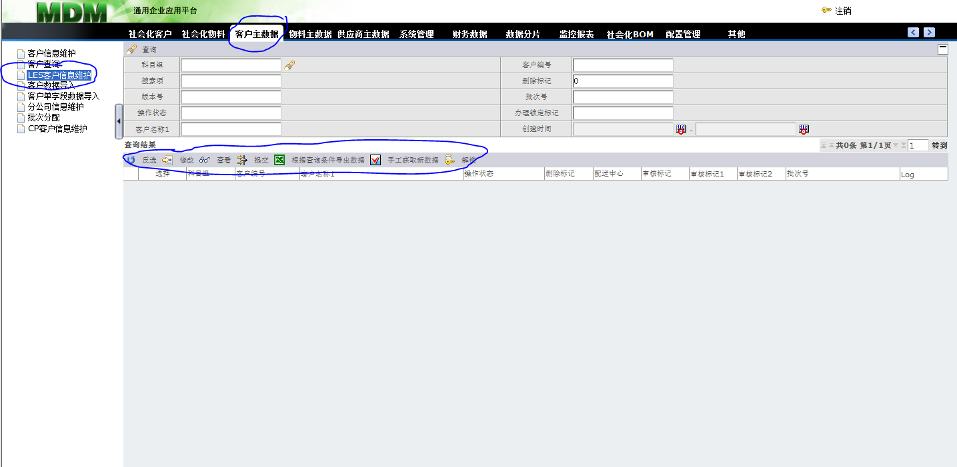

基本信息页面

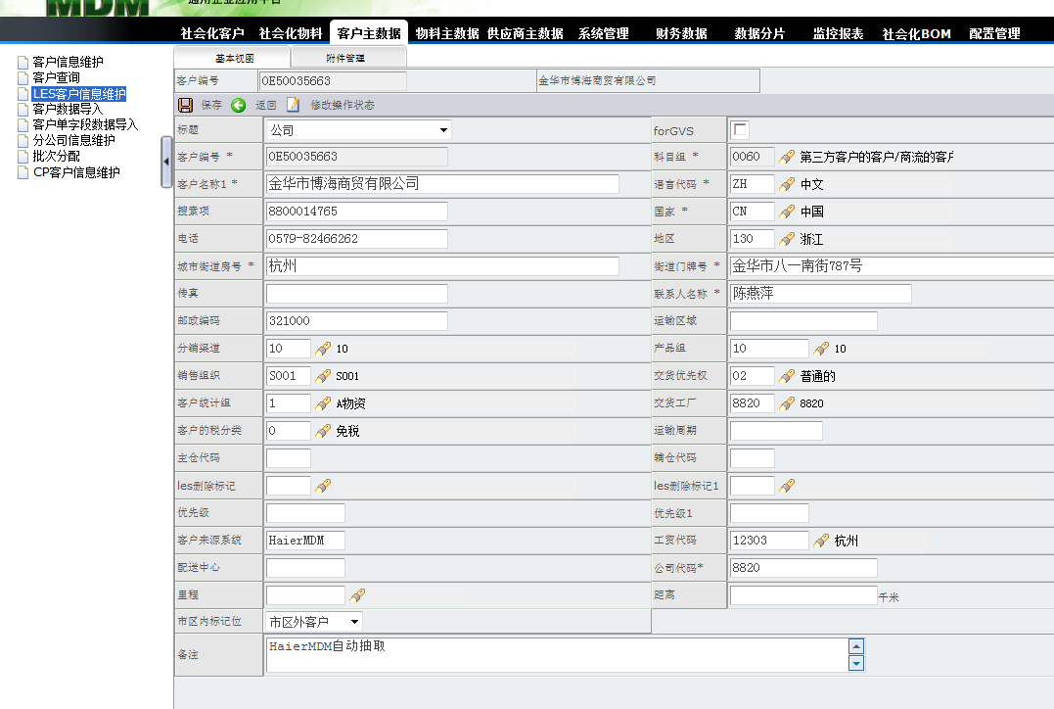

注意：

1. 每一个按钮都需要实现，注意不同的角色是可能看到的按钮是不一样的
2. 一共涉及到下列角色： [MDCCustomer、[WLCBCenter、WLDDCenter、customerManager](http://10.135.28.74:10203/LesMDM/m_createroletree.do?#javascript:returnFalse() )、[itemCustomer](http://10.135.28.74:10203/LesMDM/m_createroletree.do?#javascript:returnFalse() )](http://10.135.28.74:10203/LesMDM/m_createroletree.do?#javascript:returnFalse() )，不同的角色在基本信息页面下面可操作的字段不同（跟hm_flow_op_grant表相关，EPG中应该已经实现，可以移植）

### LES客户数据导入

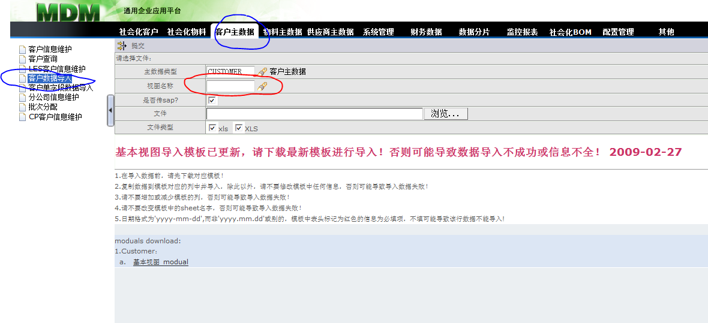

注意：

1. 视图名称的选择框（红框内的）因为只有一个base.xml，所以把这个字段值直接设置上
2. 一共涉及到下列角色： [WLCBCenter、WLDDCenter、customerManager](http://10.135.28.74:10203/LesMDM/m_createroletree.do?#javascript:returnFalse() )

### LES客户单字段导入

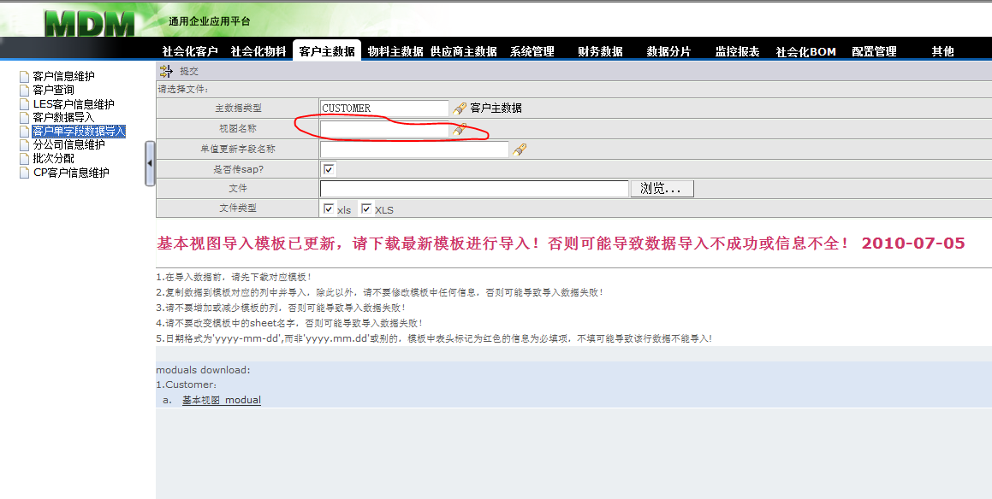

注意：

1. 视图名称的选择框（红框内的）因为只有一个base.xml，所以把这个字段值直接设置上
2. 一共涉及到下列角色： [WLCBCenter、WLDDCenter、customerManager](http://10.135.28.74:10203/LesMDM/m_createroletree.do?#javascript:returnFalse() )

### CP客户信息维护

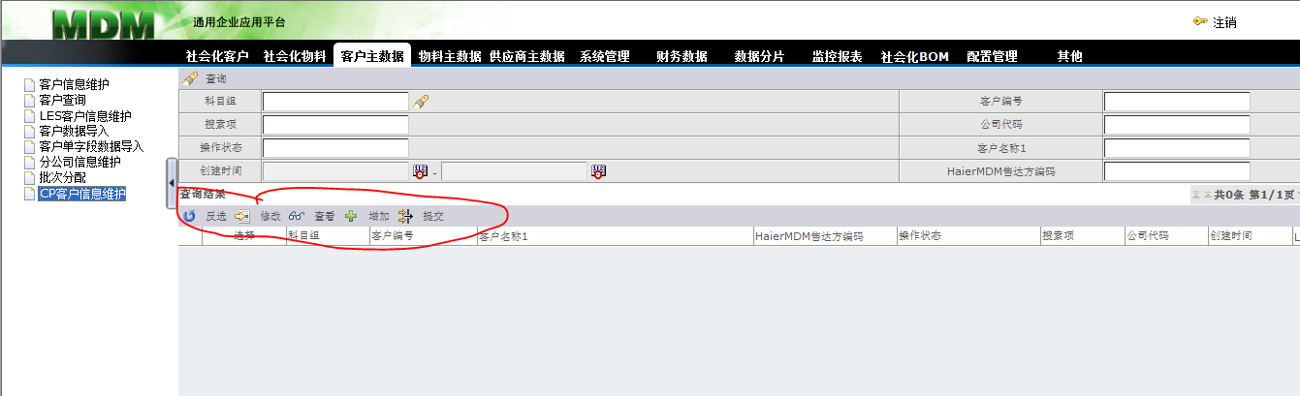

注意：

1. 每一个按钮都需要实现
2. 一共涉及到下列角色： CPCustomer

## LES物料



### LES物料信息维护

基本视图

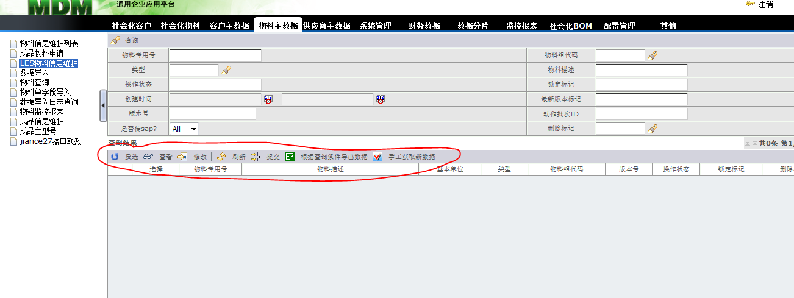

基本信息页面

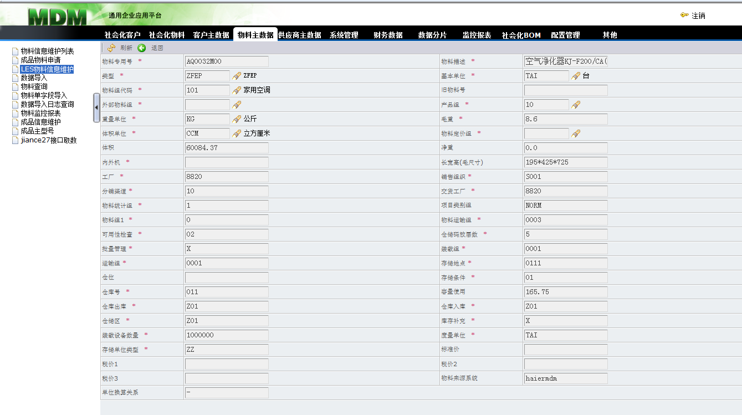

注意：

1. 每一个按钮都需要实现，注意不同的角色是可能看到的按钮是不一样的
2. 一共涉及到下列角色： [EmergencyDataProcess、LesMTLManager](http://10.135.28.74:10203/LesMDM/m_createroletree.do?#javascript:returnFalse() )，不同的角色在基本信息页面下面可操作的字段不同（跟hm_flow_op_grant表相关，EPG中应该已经实现，可以移植）

### LES物料数据导入

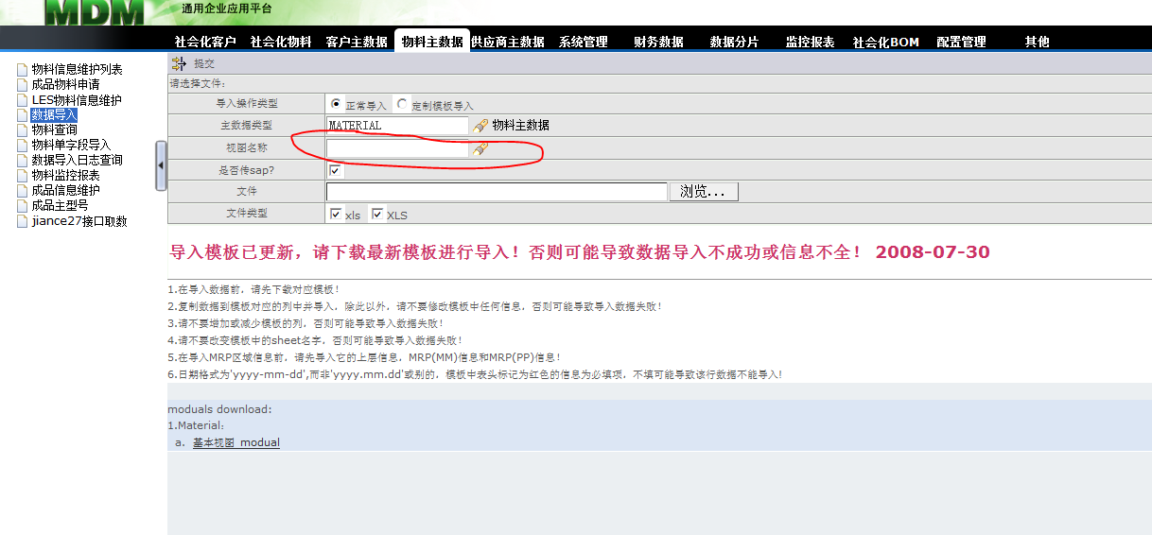

注意：

1. 视图名称的选择框（红框内的）因为只有一个base.xml，所以把这个字段值直接设置上
2. 一共涉及到下列角色： [EmergencyDataProcess、LesMTLManager](http://10.135.28.74:10203/LesMDM/m_createroletree.do?#javascript:returnFalse() )

### LES物料单字段导入

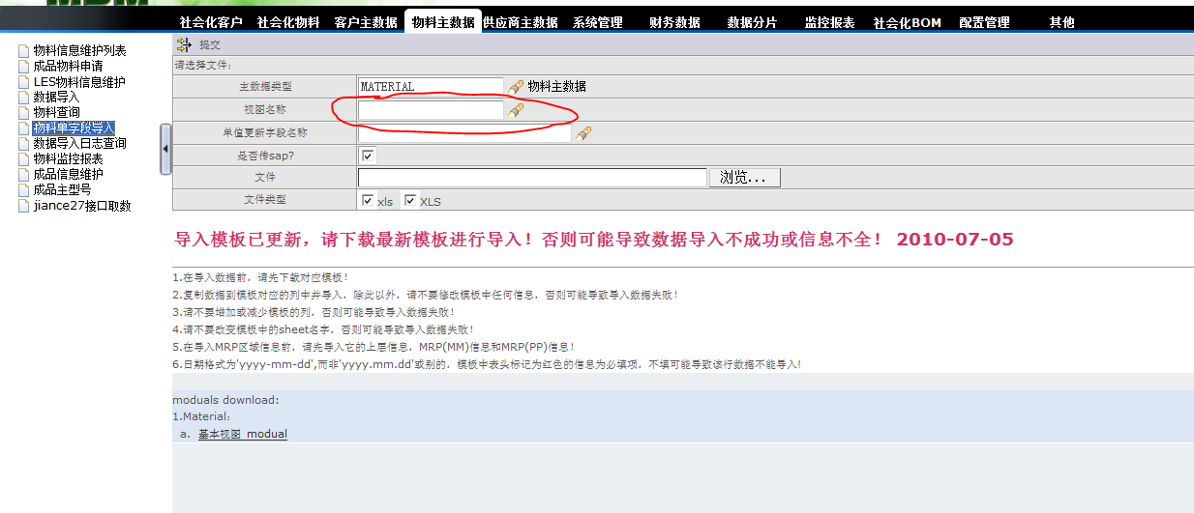

注意：

1. 视图名称的选择框（红框内的）因为只有一个base.xml，所以把这个字段值直接设置上
2. 一共涉及到下列角色： [LesMTLManager](http://10.135.28.74:10203/LesMDM/m_createroletree.do?#javascript:returnFalse() )

## LES供应商数据

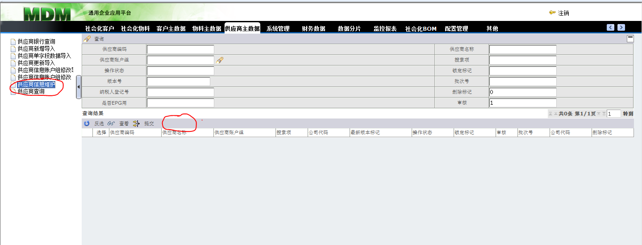

注意：

1. 供应商只实现这一个菜单，包括当前页面及后面的基础信息页面
2. 按钮新增加一个‘修改’功能，可以修改并保存部分字段
3. 一共涉及到下列角色： [MDCVendor](http://10.135.28.74:10203/LesMDM/m_createroletree.do?#javascript:returnFalse() )

## LES社会化物料

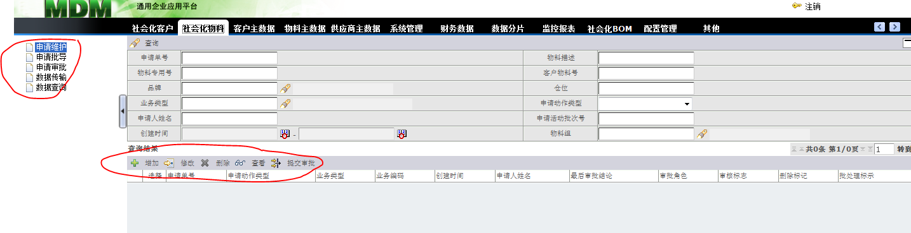

注意：

1. 每一个菜单每一个按钮都需要实现

|  |  |
| --- | --- |
| 1. 一共涉及到下列角色： [3PLManager](http://10.135.28.74:10203/LesMDM/m_createroletree.do?#javascript:returnFalse() )、 | MaterialAudit、MaterialApplicant |

## LES社会化客户

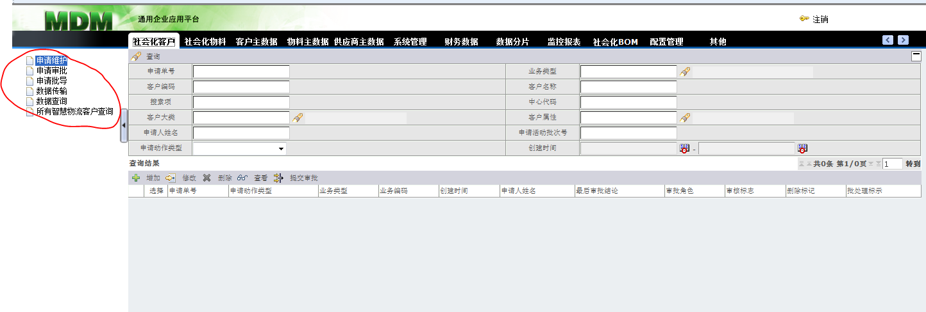

注意：

1. 每一个菜单每一个按钮都需要实现

|  |  |
| --- | --- |
| 1. 一共涉及到下列角色： [3PLManager](http://10.135.28.74:10203/LesMDM/m_createroletree.do?#javascript:returnFalse() )、 | CustomerApplicant、 CustomerAudit |

## LES社会化BOM

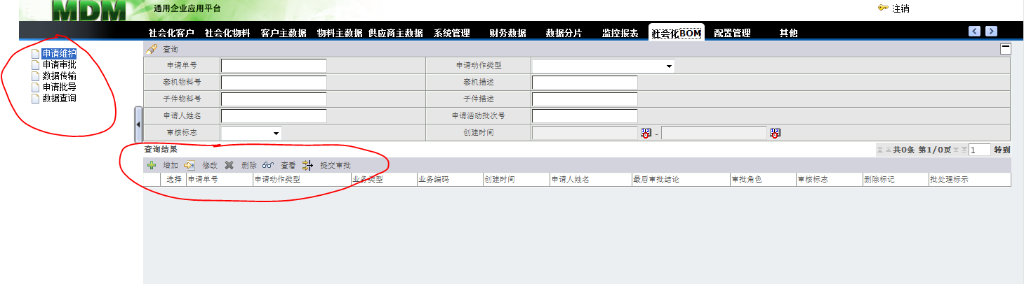

注意：

1. 每一个菜单每一个按钮都需要实现

|  |  |
| --- | --- |
| 1. 一共涉及到下列角色： [3PLManager](http://10.135.28.74:10203/LesMDM/m_createroletree.do?#javascript:returnFalse() )、 | MaterialAudit、MaterialApplicant |

## 附加功能



### 人员角色分片

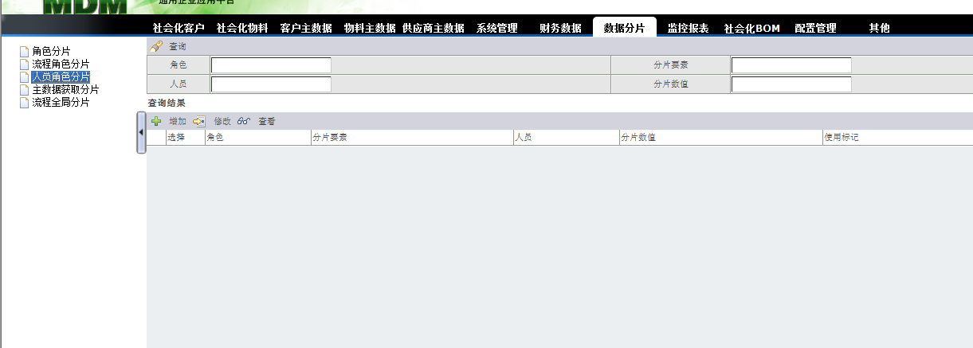

注意：

1. 实现当前菜单下每一个按钮都需要实现，可以从新EPG移植

### 按批次ID批量提交

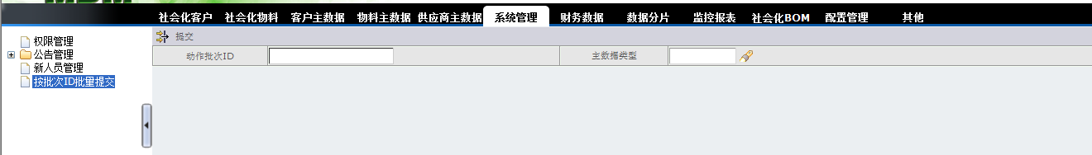

注意：

1. 可以从新EPG移植

### 值信息维护

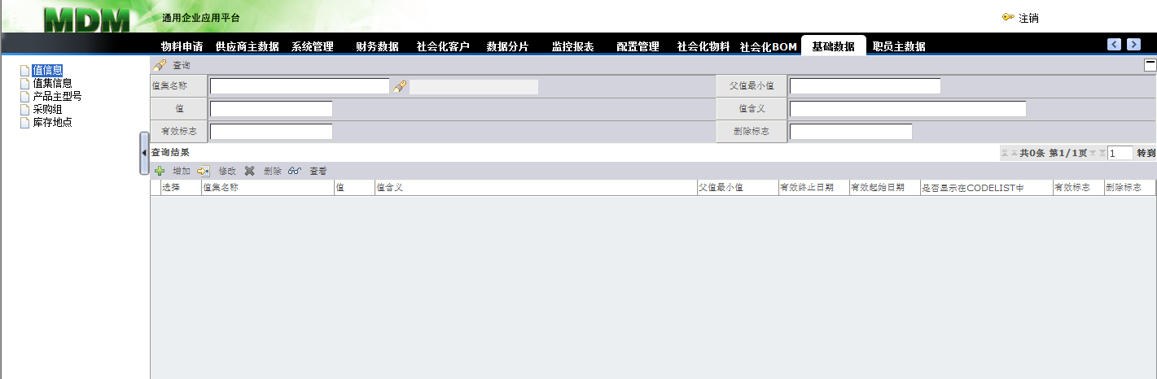

注意：

1. 可以从新EPG移植

### 值集信息维护

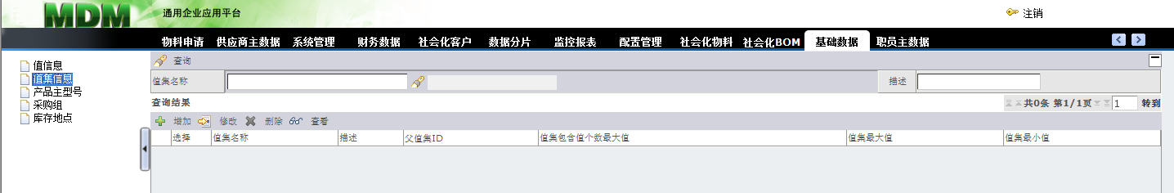

注意：

1. 可以从新EPG移植

### 登陆及账号管理

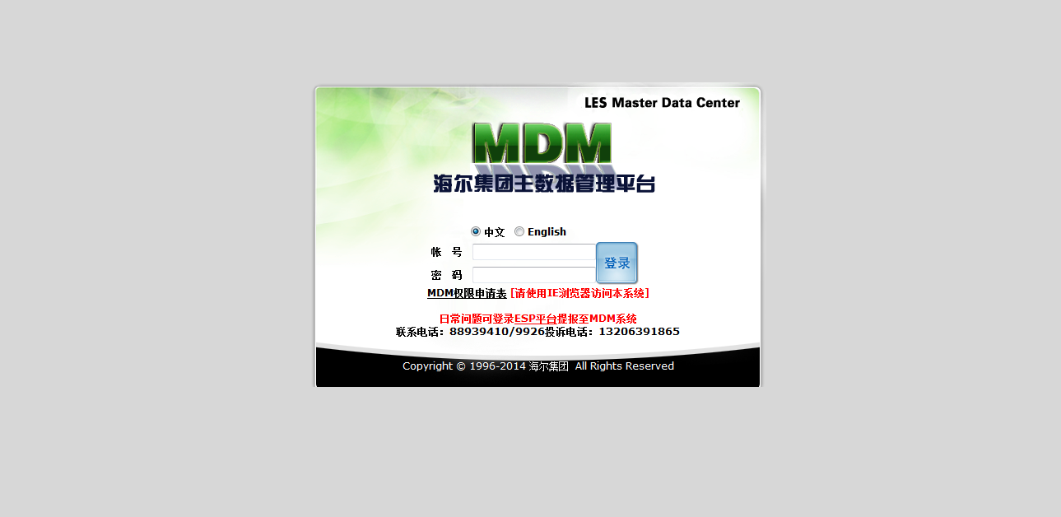

1. 可以从新EPG移植

### 修改密码